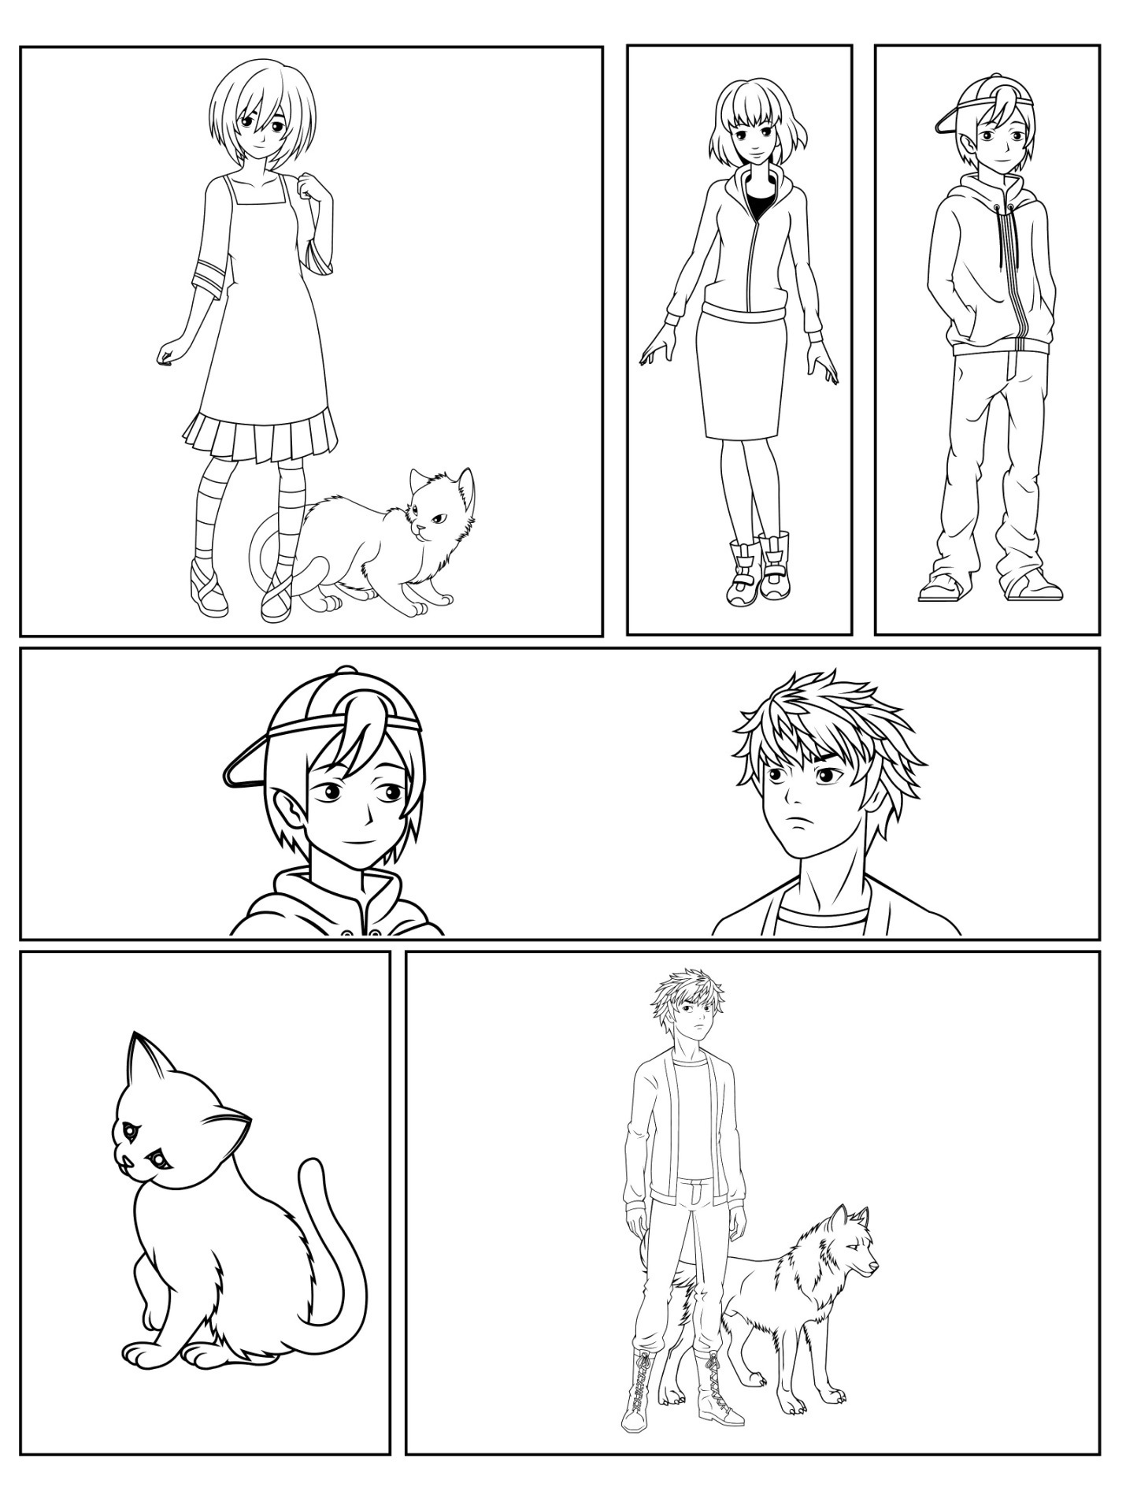

Paneles de solapamiento, cuadros de texto, globos de diálogo y de pensamiento